心知了v3.0.3 - 体温监测 - 技术评审文档

一、 版本信息
  版本号：V3.0.4
  创建日期：2023-08-16
  审核人：

二、 变更日志
时间 | 版本号 | 变更人 | 主要变更内容

三、 需求清单或变更清单
序号 | 系统 | 模块 | 描述 | 优先级
1 | 心知了 | 心电监测 | 二代心电贴D3、D4型号设备动态心电测量过程中，显示“体温情况”模块、实时绘制趋势图、支持设置最高/最低体温预警值 | P2
2 | 心知了 | 动态心电详情 | 若当前数据存在体温数据，则支持显示最高和最低体温信息 | P2
3 | 心知了 | 健康设备 | 支持手动同步华为healthkit数据 | P1
4 | 心知了 | 健康设备 | 华为healthkit支持只授权部分数据权限 | P1
5 | 心知了 | 其他验证需求 | 华为运动健康APP取消授权后，心知了侧需同步授权状态 | P1
6 | 心知了 | 其他验证需求 | 增加定时查询数据功能 | P1
7 | 心知了 | 其他验证需求 | RT不断刷新 | P1
8 | 心知了 | 其他验证需求 | 接口参数范围的准确性 | P1
9 | 心知了 | 我的权益 | 针对平安权益，隐藏【激活】操作 | P2
10 | 运营中心 | 测量记录 | 支持查看体温情况趋势图 | P2
11 | 运营中心 | 渠道商管理 | 设备入库设置支持关联服务商品 | P2
12 | 运营中心 | 设备管理 | 支持关联服务商品 | P2

四、 数据库表变更

体温列表
SQL
CREATE TABLE `ecg_temperature_list` (
`id` int(11) NOT NULL AUTO_INCREMENT COMMENT '主键',
`temp_id` int(11) DEFAULT NULL COMMENT '体温主表id',
`temp_arr` mediumtext COLLATE utf8mb4_unicode_ci COMMENT '体温数据 3650,3660,3650,3670,....',
`temp_interval` int(11) DEFAULT NULL COMMENT '间隔时长（秒）',
PRIMARY KEY (`id`),
KEY `idx_temp_id` (`temp_id`)
) ENGINE=InnoDB AUTO_INCREMENT=2 DEFAULT CHARSET=utf8mb4 COLLATE=utf8mb4_unicode_ci

心电贴设备和活动绑定表
SQL
CREATE TABLE `ecg_equipment_activity` (
`id` int(11) NOT NULL AUTO_INCREMENT,
`order_id` int(11) DEFAULT NULL COMMENT '进货订单id',
`member_no` bigint(20) DEFAULT NULL COMMENT '登录者id',
`channel` varchar(32) DEFAULT NULL COMMENT '设备来源',
`device_sn` varchar(50) DEFAULT NULL COMMENT '设备的序列号，sn码',
`type` int(2) DEFAULT NULL COMMENT '活动类型 0-阿波罗巴赠送一次副主任医师解读 1随访',
`created_at` datetime DEFAULT NULL COMMENT '创建时间',
`creator` varchar(50) DEFAULT NULL COMMENT '创建者',
`updated_at` datetime DEFAULT NULL COMMENT '修改时间',
`modifier` varchar(50) DEFAULT NULL COMMENT '修改者',
`delete_flag` tinyint(2) DEFAULT '0' COMMENT '是否删除 0不删 1删除',
`is_use` tinyint(2) DEFAULT NULL COMMENT '是否激活过得标志 0未激活 1激活',
`is_send_package` int(2) DEFAULT NULL COMMENT '是否发放套餐 0：未发放，1：已发放',
`good_id` bigint(20) DEFAULT NULL COMMENT '商品编号',
`good_name` varchar(255) DEFAULT NULL COMMENT '商品名称',
PRIMARY KEY (`id`),
KEY `index_manager_no` (`member_no`) USING BTREE,
KEY `idx_device_sn_type` (`device_sn`,`type`),
KEY `idx_order_id` (`order_id`)
) ENGINE=InnoDB AUTO_INCREMENT=227 DEFAULT CHARSET=utf8 COMMENT='心电贴设备和活动绑定表';

五、 功能详细说明

功能接口说明

处理体温
涉及设备： TC TD 二代心电图体温监测
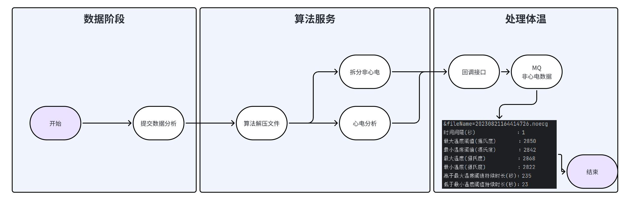

体温的采样率
1,15,180,480 单位都是秒，配置表进行配置
如果秒级分钟级别 1
如果小时级别 15
如果1天~3天 180
如果4天~10天 480

运营中心：
心电详情-体温走势展示

心知了：
心电详情-体温走势展示

权益相关模块：
启用mall_good商品表的mall_label字段，用来标识是平安的商品，废弃之前的平安配置。
修改我的权益详情接口，带平安商品标识的隐藏激活按钮，修改判断权益是否激活接口，废弃平安配置项，改用商品标识。

序号 | 模块 | 功能 | 功能详细说明 | 交互图

六、 非功能需求
可以列举产品营销需求、运营需求、财务需求、法务需求、使用帮助、问题反馈等

七、 埋点
无
参数名 | 参数说明 | 参数值

